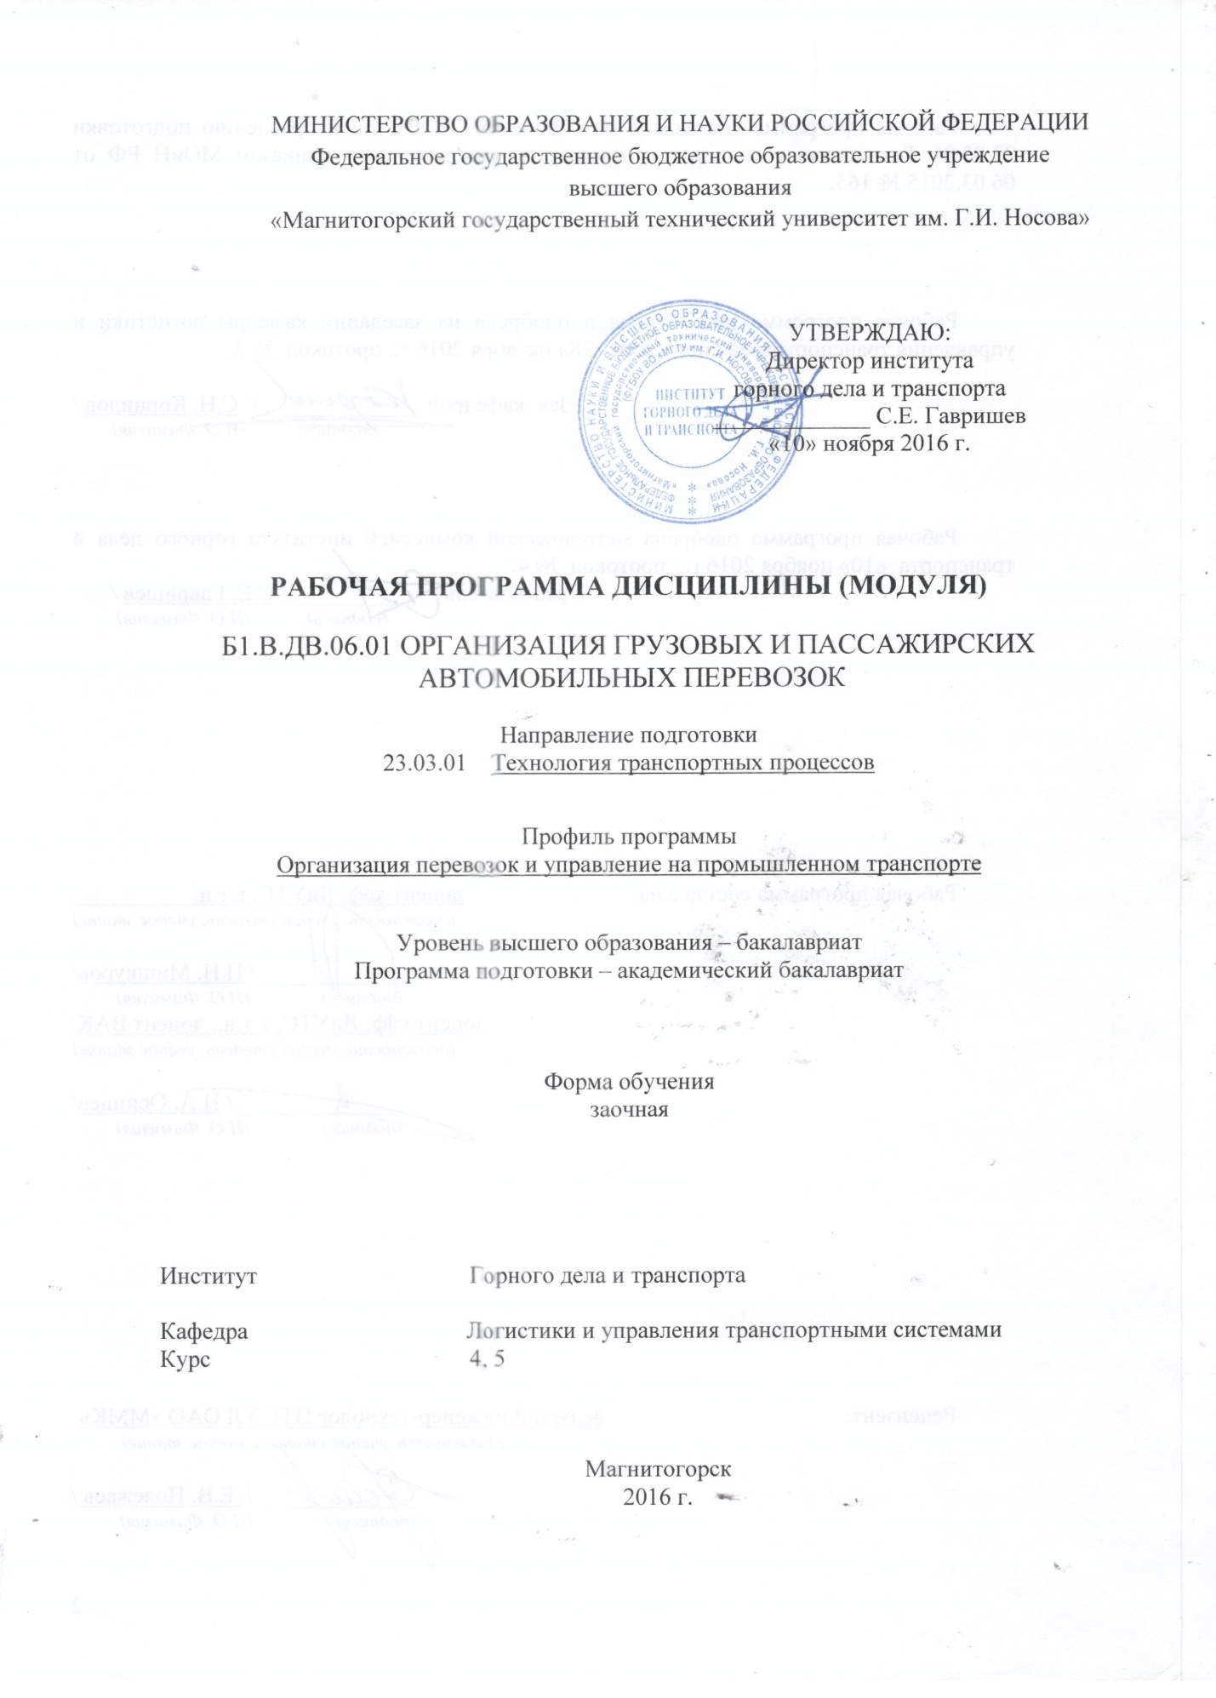

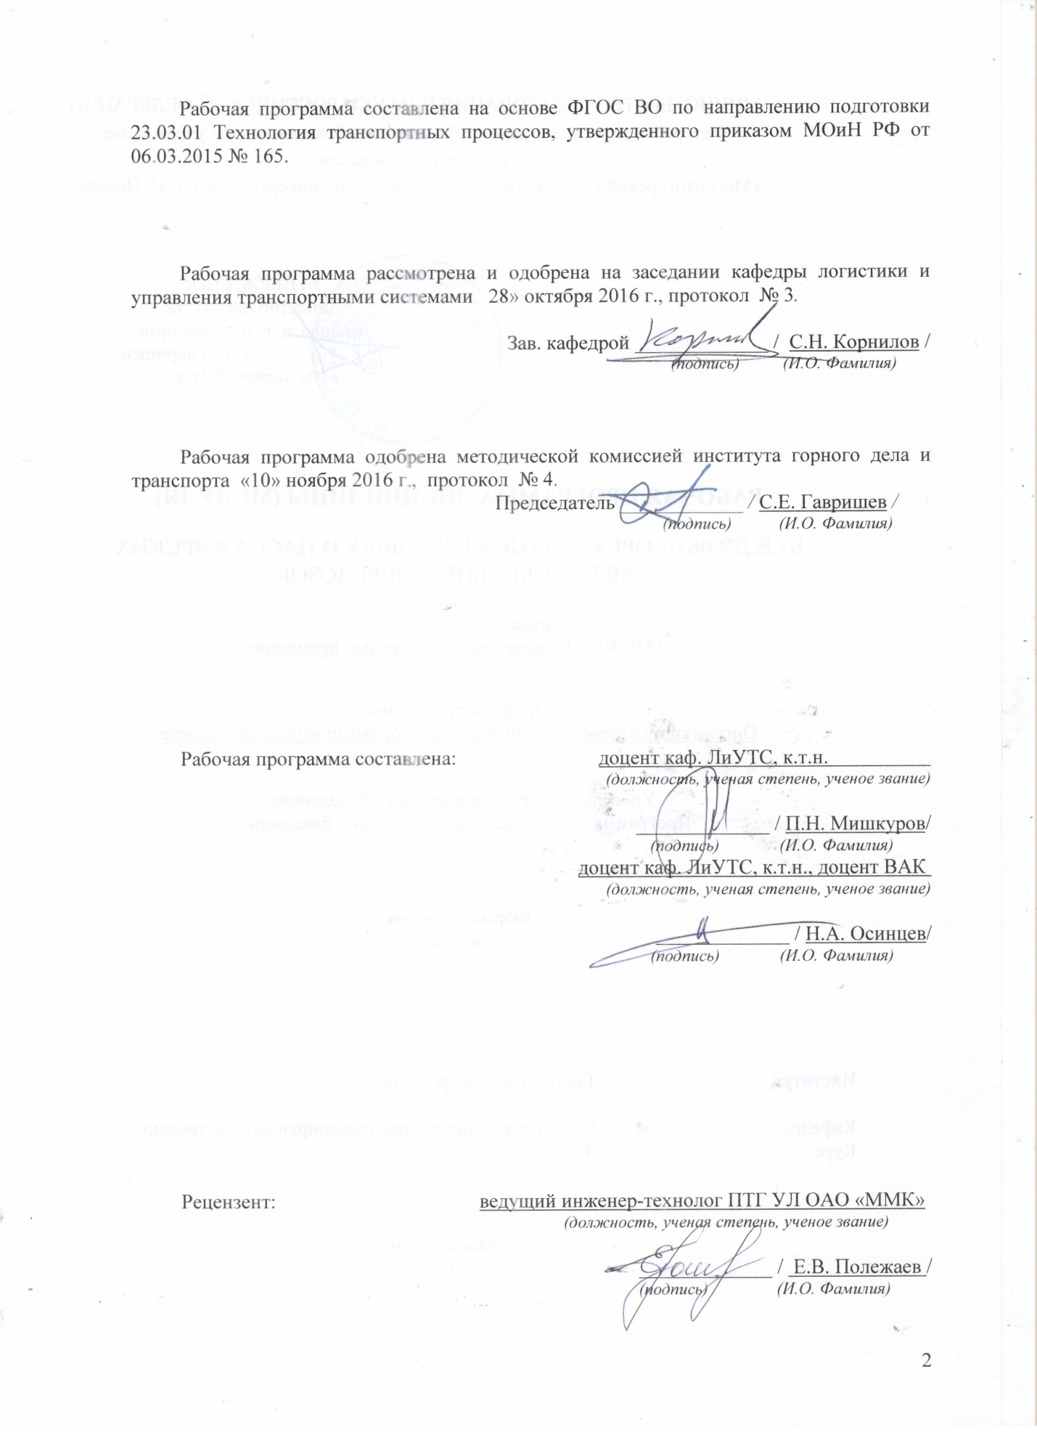

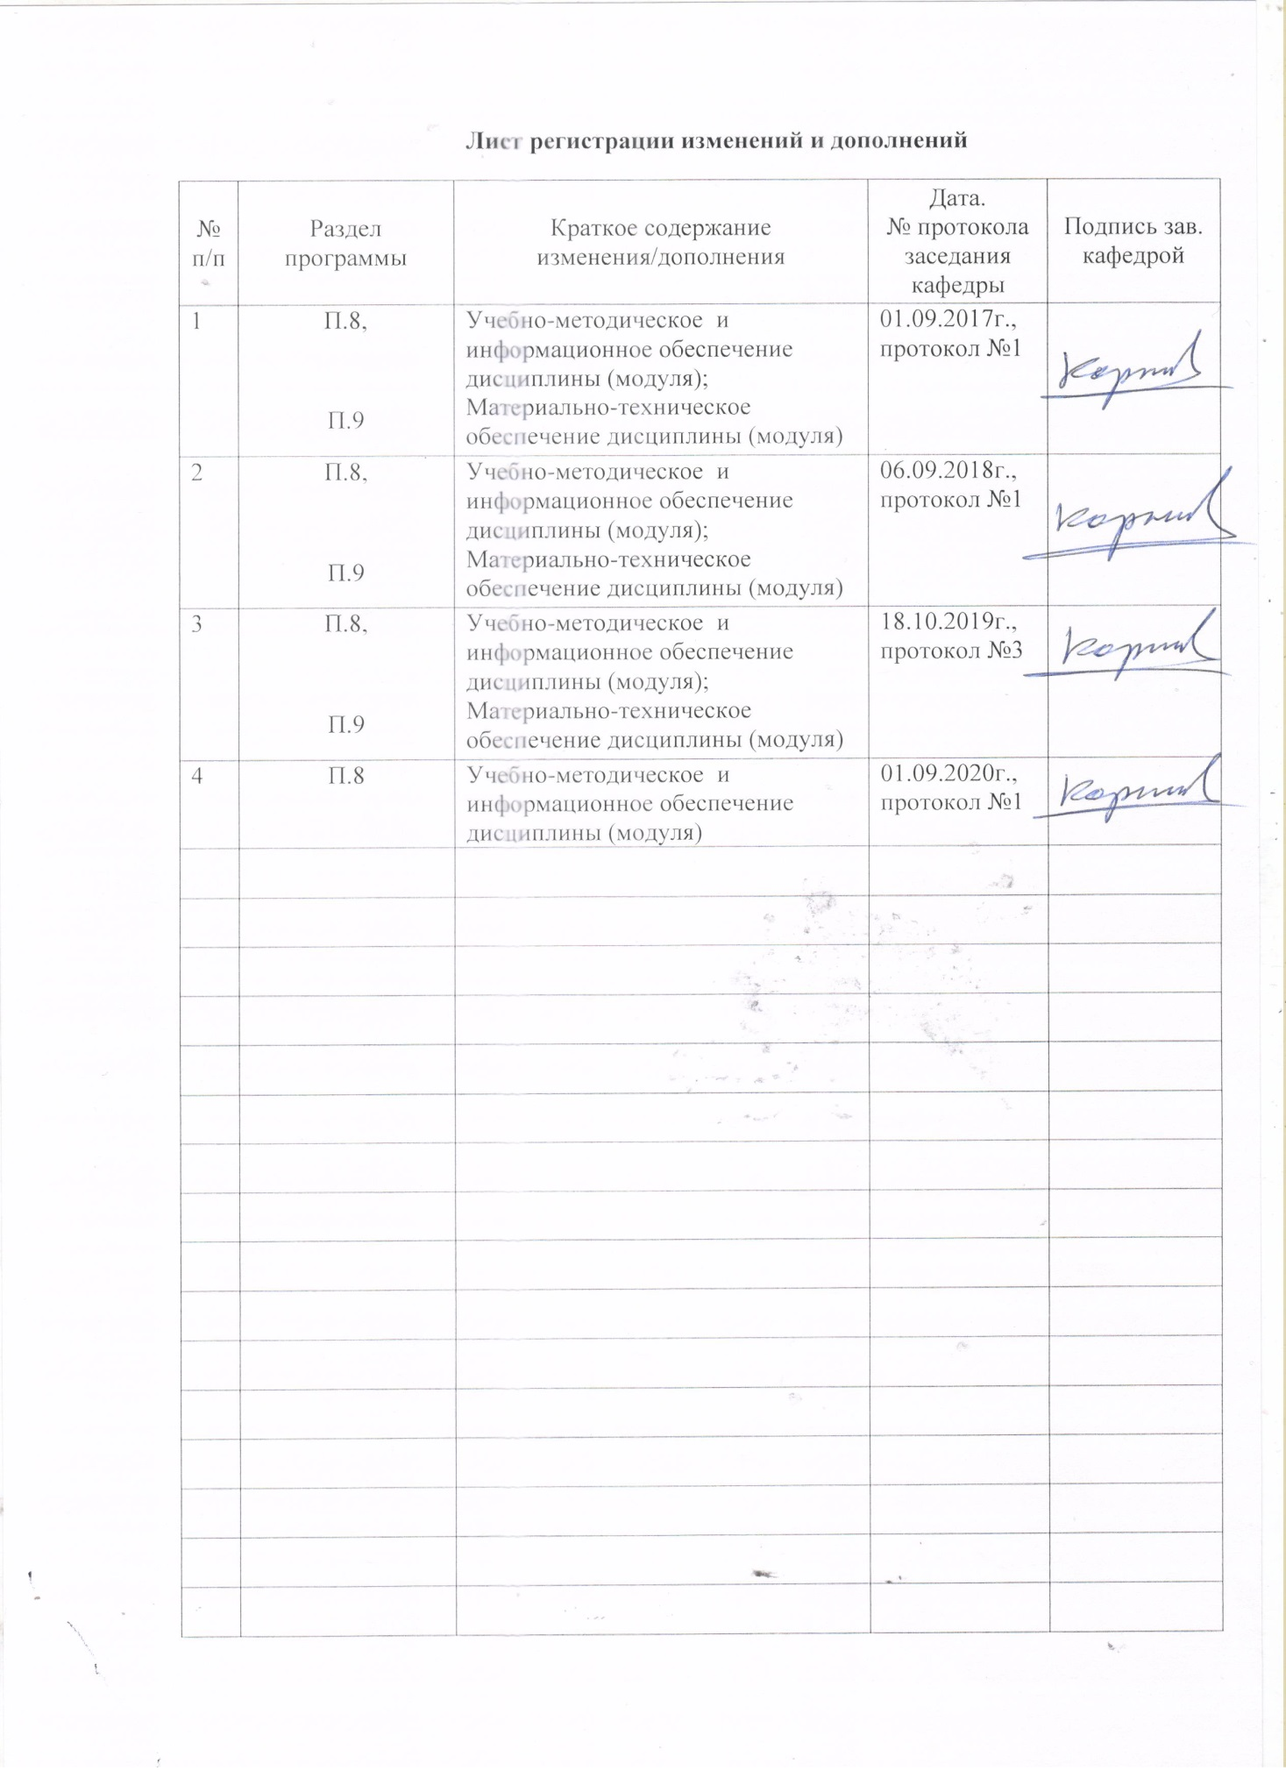

# **1 Цели освоения дисциплины (модуля)**

Целями освоения дисциплины (модуля) является развитие у студентов личностных качеств, а также формирование общекультурных и профессиональных компетенций в области логистики для решения теоретических и практических задач по вопросам повышения эффективности функционирования производственных и транспортных систем на основе использования методологического аппарата.

# 2 Место дисциплины (модуля) в структуре образовательной программы подготовки бакалавра (магистра, специалиста)

Дисциплина «Организация грузовых и пассажирских автомобильных перевозок» входит в вариативную часть блока 1 образовательной программы.

Для изучения дисциплины необходимы знания (умения, навыки), сформированные в результате изучения следующих дисциплин:

* «Общий курс транспорта»: технология процесса доставки грузов (пассажиров); основные показатели работы транспорта.
* «Информатика»: использование пакета Exel MS Office для решения оптимизационных задач в транспортной деятельности.
* «Математика»: применение методов теории вероятностей и математической статистики.

Знания (умения, навыки), полученные при изучении данной дисциплины будут необходимы при изучении следующих специальных дисциплин:

* «Управление эксплуатационной работой и качеством перевозок»: грузопотоками на промышленных предприятиях и в транспортных системах городов; обеспечение качества перевозок грузов;
* «Транспортное экспедирование»: операции и услуги, оказываемые грузовладельцам в пункте отправления, в процессе доставки, в пункте прибытия груза на автомобильном транспорте;
* «Сервис на транспорте»: показатели эффективности и качества транспортного обслуживания грузовладельцев и пассажиров.

Знания и умения студентов, полученные при изучении дисциплины «Организация грузовых и пассажирских автомобильных перевозок» будут необходимы при выполнении выпускной квалификационной работы.

# 3 Компетенции обучающегося, формируемые в результате освоения дисциплины (модуля) и планируемые результаты обучения

В результате освоения дисциплины (модуля) «Организация грузовых и пассажирских автомобильных перевозок» обучающийся должен обладать следующими компетенциями:

| Структурный  элемент  компетенции | Планируемые результаты обучения |
| --- | --- |
| **ПК-2** **способностью к планированию и организации работы транспортных комплексов городов и регионов, организации рационального взаимодействия видов транспорта, составляющих единую транспортную систему, при перевозках пассажиров, багажа, грузобагажа и грузов** | |
| Знать | * основные направления научно-технического прогресса в области пассажирских перевозок, структуру процесса, функционирование различных видов транспорта |
| Уметь | * пользоваться справочной и нормативно правовой литературой * выполнять необходимые расчеты по определению технико-экономических и эксплуатационных показателей работы подвижного состава |
| Владеть | * навыками решения задач в области организации пассажирских и грузовых перевозок на автомобильном транспорте * навыками расчета технико-экономических показателей работы подвижного состава |
| **ПК-13 способностью быть в состоянии выполнять работы по одной или нескольким рабочим профессиям по профилю производственного подразделения** | |
| Знать | * основные определения и понятия теории организации транспортного процесса * основные требования обеспечения безопасности перевозки грузов |
| Уметь | * использовать методы обеспечения безопасности транспортных процессов |
| Владеть | * навыками безопасной организации перевозок грузов |
| **ПК-23 способностью к расчету и анализу показателей качества пассажирских и грузовых перевозок, исходя из организации и технологии перевозок, требований обеспечения безопасности перевозочного процесса** | |
| Знать | * основные определения и понятия технологии грузовых и пассажирских перевозок * технико-экономические показатели работы подвижного состава * принципы оперативного руководства и управления перевозками на автотранспорте |
| Уметь | * применять современные методы определения закономерностей передвижения населения, пассажиропотоков * строить графики выпуска и движения автомобилей * осуществлять маршрутизацию перевозок |
| Владеть | * современными методами определения закономерностей передвижения населения, пассажиропотоков * навыками использования ЭВМ, технической литературы и нормативов для решения практических задач по организации автомобильных перевозок * навыками маршрутизации перевозок |

# **4 Структура и содержание дисциплины (модуля)**

Общая трудоемкость дисциплины составляет 10 зачетных единиц 360 акад. часов, в том числе:

– контактная работа – _47,1_ акад. часов:

– аудиторная – _42_ акад. часов;

– внеаудиторная – _5,1_ акад. часов

– самостоятельная работа – 300,3 акад. часов;

– подготовка к экзамену – 8,7 акад. часа;

– подготовка к зачету – 3,9 акад.часа.

| Раздел/ тема  дисциплины | Курс | Аудиторная  контактная работа  (в акад. часах) | | | Самостоятельная работа (в акад. часах) | Вид самостоятельной  работы | Форма текущего контроля успеваемости и  промежуточной аттестации | Код и структурный  элемент  компетенции |
| --- | --- | --- | --- | --- | --- | --- | --- | --- |
| лекции | лаборат.  занятия | практич. занятия |
| 1. Введение. Автомобильный транспорт в экономической системе России. | 4 | 2 |  | 2 | 24,4 | Самостоятельное изучение учебной литературы. | Устный опрос. | *ПК-23-з*  *ПК-2-з*  *ПК-13-з* |
| 1. Подвижной состав грузового и пассажирского автомобильного транспорта. | 4 | 2 |  | 2 | 27 | Самостоятельное изучение учебной литературы. | Устный опрос. | *ПК-23-з*  *ПК-2-з*  *ПК-13-з* |
| 1. Технология грузовых и пассажирских автомобильных перевозок | 4 | 2/2И |  | 3 | 27 | Самостоятельное изучение учебной литературы.  Домашнее задание №1,2 | Устный опрос. Проверка домашнего задания 1,2. | *ПК-2-зув*  *ПК-13-зув* |
| 1. Показатели и измерители работы грузового и пассажирского автомобильного транспорта. | 4 | 2 |  | 3/2И | 27 | Самостоятельное изучение учебной литературы.  Домашнее задание №3,4 | Устный опрос. Проверка домашнего задания 3,4. | *ПК-23-зув*  *ПК-13-зув* |
| **Итого по семестру** | **4** | **8/2И** |  | **10/2И** | **149,8** |  | **Экзамен** |  |
| 1. Технология и организация перевозок грузов и пассажиров в международном и междугороднем сообщениях. | 5 | 2/2И |  | 3 | 27 | Самостоятельное изучение учебной литературы.  Подготовка к контрольной работе №1 | Устный опрос. Аудиторная контрольная №1 | *ПК-2-зу*  *ПК-23-зу*  *ПК-13-зув* |
| 1. Организация перевозки грузов различных отраслей экономики. | 5 | 2/2И |  | 3 | 27 | Самостоятельное изучение учебной литературы. | Устный опрос. | *ПК-2-зу*  *ПК-23-зу* |
| 1. Управление грузовыми и пассажирскими перевозками. | 5 | 3 |  | 4/2И | 27 | Самостоятельное изучение учебной литературы. Подготовка к контрольной работе №2 | Устный опрос. Аудиторная контрольная №2 | *ПК-2-зув*  *ПК-23-зув*  *ПК-13-зув* |
| 1. Тарифы на грузовом и пассажирском автомобильном транспорте | 5 | 3 |  | 4/2И | 27 | Самостоятельное изучение учебной литературы, конспекта лекций. | Устный опрос. | *ПК-2-зув*  *ПК-23-зув*  *ПК-13-зув* |
| **Итого по семестру** | **5** | **10/4И** |  | **14/4И** | **150,5** |  | **Зачет** |  |
| **Итого по дисциплине** |  | **18/2И** |  | **24/10И** | **300,3** |  | **Экзамен, зачет** |  |

# 5 Образовательные и информационные технологии

Для реализации предусмотренных видов учебной работы в качестве образовательных технологий в преподавании дисциплины «Организация грузовых и пассажирских автомобильных перевозок» используются традиционные интерактивная и модульно-компетентностная технологии.

В ходе проведения лекционных и практических занятий предусматривается:

- использование электронного демонстрационного материала по темам, требующим иллюстрации работы специализированного программного обеспечения, сложных структурных схем и большого объема графического материала;

-активные и интерактивные формы обучения: вариативный опрос, дискуссии, устный опрос, разбор конкретных ситуаций и т.д.

Образовательные технологии в сочетании с внеаудиторной работой нацелены на формирование и развитие профессиональных навыков обучающихся.

Самостоятельная работа стимулирует студентов в процессе подготовки домашних заданий, при подготовке к итоговой аттестации, которая осуществляется в форме защиты подготовленных рефератов.

# 6 Учебно-методическое обеспечение самостоятельной работы обучающихся

По дисциплине «Организация грузовых и пассажирских автомобильных перевозок» предусмотрена аудиторная и внеаудиторная самостоятельная работа обучающихся.

Аудиторная самостоятельная работа студентов на практических занятиях осуществляется под контролем преподавателя в виде решения задач и выполнения упражнений, которые определяет преподаватель для студента.

Внеаудиторная самостоятельная работа обучающихся осуществляется в виде изучения литературы по соответствующему разделу с проработкой материала; выполнение домашних заданий и аудиторных контрольных работ.

**Домашние задания:**

*Домашнее задание №1,2*

Организация движения подвижного состава (по вариантам).

*Домашнее задание №3,4*

Расчет технико-эксплуатационных показателей работы подвижного состава (по вариантам).

**Аудиторные контрольные работы:**

*Аудиторная контрольная работа №1 –* Решение задач по теме «Показатели работы грузового и пассажирского подвижного состава».

*Аудиторная контрольная работа №2 –* Выполнение упражнений по теме «Маршрутизация перевозок».

Учебно-методическое обеспечение приведено в работах [9] (методические указания).

**Темы рефератов по дисциплине**

1. Грузы и их характеристика.
2. Классификация грузов автотранспорта.
3. Тара и маркировка грузов.
4. Типы подвижного состава грузового автотранспорта.
5. Классификация грузовых автомобильных перевозок.
6. Технологический процесс перевозки грузов.
7. Основные виды технологий грузовых автомобильных перевозок.
8. Формирование технико-эксплуатационных показателей работы в транспортном процессе.
9. Парк подвижного состава.
10. Использование парка подвижного состава.
11. Грузоподъемность подвижного состава.
12. Степень использования грузоподъемности подвижного состава.
13. Пробег подвижного состава и его использование.
14. Ездка и её время.
15. Средняя длина ездки и среднее расстояние перевозки.
16. Время простоя подвижного состава под погрузкой и разгрузкой.
17. Время работы подвижного состава на линии.
18. Средние скорости движения подвижного состава.
19. Влияние технической скорости, расстояния перевозки и времени погрузочно-разгрузочных работ на эксплуатационную скорость.
20. Производительность подвижного состава.
21. Количество автомобилей, необходимых для освоения заданного грузооборота.
22. Влияние отдельных показателей на производительность подвижного состава.
23. Выбор подвижного состава для перевозки грузов. Определение состава и структуры парка транспортных средств.
24. Организация движения подвижного состава при выполнении перевозок.
25. Классификация маршрутов перевозки грузов.
26. Маршрутизация перевозок.
27. Себестоимость грузовых автомобильных перевозок, ее структура и анализ.
28. Тарифы на перевозку грузов.
29. Системы построения тарифов.
30. Пакетные перевозки.
31. Контейнерные перевозки.
32. Перевозки тарно-штучных грузив.
33. Перевозки грузов сменными полуприцепами и кузовами.
34. Междугородные перевозки грузов.
35. Международные перевозки грузов.
36. Централизованные перевозки.
37. Методы организации централизованных перевозок.
38. Терминальные перевозки грузов.
39. Терминал.
40. Влияние продолжительности простоя в пунктах погрузки и выгрузки на производительность подвижного состава автотранспорта.
41. Погрузочно-разгрузочные пункты, их оборудование и оснащение.
42. Способы расстановки подвижного состава под загрузку (разгрузку).
43. Планирование работы погрузочно-разгрузочного пункта.
44. Координация работы подвижного состава и погрузочно-разгрузочных пунктов.
45. Склады.
46. Организация работы на складах. Размещение грузов на складах.
47. Понятие и виды мультимодальных перевозок.
48. Тахографы. История, типы, эксплуатация, преступления и наказания. Снижение расходов и безопасность.
49. Оптимизационные задачи и их значение для планирования перевозок.
50. Методы оптимального планирования перевозок (экономико-математические и прикладной математики)
51. Транспортная сеть. Расчет кратчайших расстояний.
52. Транспортная задача.
53. Методы решения транспортной задачи.
54. Задачи маршрутизации при перевозках грузов полнопартионными отправками. Минимизация холостых
55. нулевых пробегов
56. Задачи маршрутизации при перевозках грузов полнопартионными отправками. Планирование маятниковых маршрутов
57. Задачи маршрутизации при перевозках грузов полнопартионными отправками. Составление рациональных маршрутов при помашинных отправках

# 7 Оценочные средства для проведения промежуточной аттестации

**а) Планируемые результаты обучения и оценочные средства для проведения промежуточной аттестации:**

| Структурный элемент  компетенции | Планируемые результаты обучения | Оценочные средства |
| --- | --- | --- |
| **ПК-2** **способностью к планированию и организации работы транспортных комплексов городов и регионов, организации рационального взаимодействия видов транспорта, составляющих единую транспортную систему, при перевозках пассажиров, багажа, грузобагажа и грузов** | | |
| Знать | * основные направления научно-технического прогресса в области пассажирских перевозок, структуру процесса, функционирование различных видов транспорта | Перечень теоретических вопросов (4 курс):  1. Технико-эксплуатационные показатели работы подвижного состава. 2. Маршрутизация перевозок на грузовом автомобильном транспорте. 3. Маршрутная система городского пассажирского транспорта. 4. Кольцевой маршрут. Понятие, виды, основные показатели работы. 5. Маятниковые маршруты. Понятие, виды, основные показатели работы. 6. Погрузо-разгрузочные пункты, их классификация, основные показатели работы  Перечень теоретических вопросов (5 курс):  1. Междугородние перевозки грузов и пассажиров автомобильным транспортом. 2. Междугородние перевозки грузов автомобильным транспортом. 3. Особенности и условия международных перевозок. 4. Документы необходимые для осуществления международных перевозок. |
| Уметь | * пользоваться справочной и нормативно правовой литературой * выполнять необходимые расчеты по определению технико-экономических и эксплуатационных показателей работы подвижного состава | **Домашние задания:**  *Домашнее задание №1,2*  Организация движения подвижного состава (по вариантам).  **Аудиторные контрольные работы:**  *Аудиторная контрольная работа №1 –* Решение задач по теме «Показатели работы грузового и пассажирского подвижного состава».  Учебно-методическое обеспечение приведено в работах [9] (методические указания). |
| Владеть | * навыками решения задач в области организации пассажирских и грузовых перевозок на автомобильном транспорте * навыками расчета технико-экономических показателей работы подвижного состава | Перечень тем рефератов:  1. Количество автомобилей, необходимых для освоения заданного грузооборота. 2. Влияние отдельных показателей на производительность подвижного состава. 3. Выбор подвижного состава для перевозки грузов. Определение состава и структуры парка транспортных средств. 4. Организация движения подвижного состава при выполнении перевозок. 5. Классификация маршрутов перевозки грузов. 6. Маршрутизация перевозок. 7. Себестоимость грузовых автомобильных перевозок, ее структура и анализ. 8. Тарифы на перевозку грузов. 9. Системы построения тарифов. 10. Пакетные перевозки. 11. Контейнерные перевозки. 12. Перевозки тарно-штучных грузив. 13. Перевозки грузов сменными полуприцепами и кузовами. 14. Междугородные перевозки грузов. 15. Международные перевозки грузов. 16. Централизованные перевозки. 17. Методы организации централизованных перевозок. 18. Терминальные перевозки грузов. 19. Терминал. 20. Влияние продолжительности простоя в пунктах погрузки и выгрузки на производительность подвижного состава автотранспорта. |
| ПК-13 способностью быть в состоянии выполнять работы по одной или нескольким рабочим профессиям по профилю производственного подразделения | | |
| Знать | * основные определения и понятия теории организации транспортного процесса * основные требования обеспечения безопасности перевозки грузов | Перечень теоретических вопросов (4 курс ):  1. Классификация грузов на автомобильном транспорте. 2. Классификация грузового автомобильного транспорта. 3. Классификация грузовых автомобильных перевозок.  Перечень теоретических вопросов (5 курс):  1. Транспортная подвижность населения. 2. Нормативное регулирование грузовых и пассажирских автомобильных перевозок. 3. Грузо- и пассажиропотоки. Методы их обследования. 4. Основные показатели работы грузового и пассажирского автомобильного транспорта. 5. Транспортный процесс и его элементы. 6. Технология перевозки пассажиров. 7. Технология перевозки грузов. |
| Уметь | * использовать методы обеспечения безопасности транспортных процессов | **Домашние задания:**  *Домашнее задание №3,4*  Расчет технико-эксплуатационных показателей работы подвижного состава (по вариантам).  Учебно-методическое обеспечение приведено в работах [9] (методические указания). |
| Владеть | * навыками безопасной организации перевозок грузов | Перечень тем рефератов:  1. Грузы и их характеристика. 2. Классификация грузов автотранспорта. 3. Тара и маркировка грузов. 4. Типы подвижного состава грузового автотранспорта. 5. Классификация грузовых автомобильных перевозок. 6. Технологический процесс перевозки грузов. 7. Основные виды технологий грузовых автомобильных перевозок. 8. Формирование технико-эксплуатационных показателей работы в транспортном процессе. 9. Парк подвижного состава. 10. Использование парка подвижного состава. 11. Грузоподъемность подвижного состава. 12. Степень использования грузоподъемности подвижного состава. 13. Пробег подвижного состава и его использование. 14. Ездка и её время. 15. Средняя длина ездки и среднее расстояние перевозки. 16. Время простоя подвижного состава под погрузкой и разгрузкой. 17. Время работы подвижного состава на линии. 18. Средние скорости движения подвижного состава. 19. Влияние технической скорости, расстояния перевозки и времени погрузочно-разгрузочных работ на эксплуатационную скорость. 20. Производительность подвижного состава. |
| ПК-23 способностью к расчету и анализу показателей качества пассажирских и гру-зовых перевозок, исходя из организации и технологии перевозок, требований обеспечения безопасности перевозочного процесса | | |
| Знать | * основные определения и понятия технологии грузовых и пассажирских перевозок * технико-экономические показатели работы подвижного состава * принципы оперативного руководства и управления перевозками на автотранспорте | Перечень теоретических вопросов ( 4 курс):  1. Организация движения автомобилей-тягачей со сменными прицепами и полуприцепами. 2. Организация международных перевозок грузов. 3. Организация перевозки грузов добывающей промышленности. 4. Организация перевозки строительных грузов. 5. Организация перевозки грузов коммунального хозяйства и бытового обслуживания. 6. Организация перевозки грузов торговли и общественного питания. 7. Организация перевозки сельскохозяйственных грузов. 8. Организация перевозки грузов промышленности.  Перечень теоретических вопросов (5 курс):  1. Организация работы автобусов на городских и пригородных маршрутах. 2. Организация перевозок пассажиров легковыми автомобилями и маршрутными такси. 3. Диспетчерское руководство перевозками. 4. Транспортная и путевая документация. 5. Транспортно-экспедиционное обслуживание автомобильных перевозок. 6. Качество перевозок пассажиров и грузов.   Расчет тарифов на перевозку пассажиров и грузов на автомобильном транспорте |
| Уметь | * применять современные методы определения закономерностей передвижения населения, пассажиропотоков * строить графики выпуска и движения автомобилей * осуществлять маршрутизацию перевозок | **Аудиторные контрольные работы:**  *Аудиторная контрольная работа №2 –* Выполнение упражнений по теме «Маршрутизация перевозок».  Учебно-методическое обеспечение приведено в работах [9] (методические указания). |
| Владеть | * современными методами определения закономерностей передвижения населения, пассажиропотоков * навыками использования ЭВМ, технической литературы и нормативов для решения практических задач по организации автомобильных перевозок * навыками маршрутизации перевозок | Перечень тем рефератов:  1. Погрузочно-разгрузочные пункты, их оборудование и оснащение. 2. Способы расстановки подвижного состава под загрузку (разгрузку). 3. Планирование работы погрузочно-разгрузочного пункта. 4. Координация работы подвижного состава и погрузочно-разгрузочных пунктов. 5. Склады. 6. Организация работы на складах. Размещение грузов на складах. 7. Понятие и виды мультимодальных перевозок. 8. Тахографы. История, типы, эксплуатация, преступления и наказания. Снижение расходов и безопасность. 9. Оптимизационные задачи и их значение для планирования перевозок. 10. Методы оптимального планирования перевозок (экономико-математические и прикладной математики) 11. Транспортная сеть. Расчет кратчайших расстояний. 12. Транспортная задача. 13. Методы решения транспортной задачи. 14. Задачи маршрутизации при перевозках грузов полнопартионными отправками. Минимизация холостых 15. нулевых пробегов 16. Задачи маршрутизации при перевозках грузов полнопартионными отправками. Планирование маятниковых маршрутов 17. Задачи маршрутизации при перевозках грузов полнопартионными отправками. Составление рациональных маршрутов при помашинных отправках |

**б) Порядок проведения промежуточной аттестации, показатели и критерии оценивания:**

Промежуточная аттестация по дисциплине «Организация грузовых и пассажирских автомобильных перевозок» включает теоретические вопросы, позволяющие оценить уровень усвоения обучающимися знаний, и практические и комплексные задания, выявляющие степень сформированности умений и владений, проводится в форме зачёта.

Экзамен по данной дисциплине проводится в устной форме по экзаменационным билетам, каждый из которых включает 2 теоретических вопроса и одно практическое задание.

**Показатели и критерии оценивания экзамена:**

– на оценку **«отлично»** (5 баллов) – обучающийся демонстрирует высокий уровень сформированности компетенций, всестороннее, систематическое и глубокое знание учебного материала, свободно выполняет практические задания, свободно оперирует знаниями, умениями, применяет их в ситуациях повышенной сложности.

– на оценку **«хорошо»** (4 балла) – обучающийся демонстрирует средний уровень сформированности компетенций: основные знания, умения освоены, но допускаются незначительные ошибки, неточности, затруднения при аналитических операциях, переносе знаний и умений на новые, нестандартные ситуации.

– на оценку **«удовлетворительно»** (3 балла) – обучающийся демонстрирует пороговый уровень сформированности компетенций: в ходе контрольных мероприятий допускаются ошибки, проявляется отсутствие отдельных знаний, умений, навыков, обучающийся испытывает значительные затруднения при оперировании знаниями и умениями при их переносе на новые ситуации.

– на оценку **«неудовлетворительно»** (2 балла) – обучающийся демонстрирует знания не более 20% теоретического материала, допускает существенные ошибки, не может показать интеллектуальные навыки решения простых задач.

– на оценку **«неудовлетворительно»** (1 балл) – обучающийся не может показать знания на уровне воспроизведения и объяснения информации, не может показать интеллектуальные навыки решения простых задач.

**Показатели и критерии оценивания зачета:**

– **«зачтено»**– обучающийся демонстрирует высокий, средний или пороговый уровень сформированности компетенций, всестороннее, систематическое и глубокое знание учебного материала, свободно выполняет практические задания, свободно оперирует знаниями, умениями, применяет их в ситуациях повышенной сложности.

– **«не зачтено»**– обучающийся демонстрирует знания не более 20% теоретического материала, допускает существенные ошибки, не может показать интеллектуальные навыки решения простых задач или обучающийся не может показать знания на уровне воспроизведения и объяснения информации, не может показать интеллектуальные навыки решения простых задач.

**8 Учебно-методическое и информационное обеспечение дисциплины (модуля)**

а) основная **литература:**

1. Пыталев, И. А. Теоретические основы эксплуатации автомобильного подвижного состава : учебное пособие / И. А. Пыталев, С. Н. Корнилов. - Магнитогорск : МГТУ, 2013. - 1 электрон. опт. диск (CD-ROM). - Загл. с титул. экрана. - URL: https://magtu.informsystema.ru/uploader/fileUpload?name=936.pdf&show=dcatalogues/1/1118967/936.pdf&view=true (дата обращения: 04.10.2019). - Макрообъект. - Текст : электронный. - Сведения доступны также на CD-ROM.

2. Основы организации и управления транспортными системами : учебное пособие / [С. Н. Корнилов, А. Н. Рахмангулов, Н. А. Осинцев и др.] ; МГТУ. - Магнитогорск : МГТУ, 2016. - 1 электрон. опт. диск (CD-ROM). - Загл. с титул. экрана. - URL: https://magtu.informsystema.ru/uploader/fileUpload?name=2856.pdf&show=dcatalogues/1/1133640/2856.pdf&view=true (дата обращения: 04.10.2019). - Макрообъект. - Текст : электронный. - Сведения доступны также на CD-ROM.

**б) Дополнительная литература**:

3. Ковалев, В. А. Организация грузовых автомобильных перевозок. Курсовое проектирование : учебное пособие / В. А. Ковалев, А. И. Фадеев. - 2-е изд., перераб. и доп. - Красноярск : Сиб. федер. ун-т, 2014. - 188 с. - ISВN 978-5-7638-3062-0. - Текст : электронный. - URL: https://new.znanium.com/catalog/product/505745 (дата обращения: 11.05.2020)

4. Левин, Д. Ю. Основы управления перевозочными процессами : учеб. пособие / Д.Ю. Левин. — Москва : ИНФРА-М, 2020. — 264 с. — (Высшее образование: Бакалавриат). — www.dx.doi.org/10.12737/5767. - ISBN 978-5-16-102200-9. - Текст : электронный. - URL: https://new.znanium.com/catalog/product/1042595 (дата обращения: 11.05.2020)

5. Современные проблемы транспортного комплекса России [Журнал] / Изд-во Магнитогорск. гос. техн. ун-та им. Г.И. Носова. – ISSN 2222-9396. Режим доступа: [https://transcience.ru](https://transcience.ru/).

в) методическое обеспечение**:**

5. Осинцев Н.А., Грязнов М.В., Лапаева О.А., Лабунский Л.В. Организация грузовых автомобильных перевозок (сборник задач и упражнений). Методические указания по выполнению практических занятий дисциплине «Организация грузовых и пассажирских автомобильных перевозок». – Магнитогорск: ГОУ ВПО «МГТУ», 2009. – 32 с.

6. Пыталева О.А. Организация пассажирских перевозок в дальнем и местном сообщении: методические указания к практическим занятиям по дисциплине «Организация пассажирских перевозок».– Магнитогорск:Изд-во Магнитогорск.гос. техн. ун-та им.Г.И. Носова, 2016. – 21с.

7. Корнилов С.Н., Довженок А.С. Организация грузовых и пассажирских автомобильных перевозок: задания для выполнения контрольной работы. – Магнитогорск: Изд-во Магнитогорск. гос. техн. ун-та им.Г.И. Носова, 2012. – 26с.

**г)** **Программное обеспечение и Интернет-ресурсы:**

|  |  |  |
| --- | --- | --- |
| Наименование ПО | № договора | Срок действия лицензии |
| MS Windows 7 | Д-1227 от 08.10.2018  Д-757-17 от 27.06.2017  Д-593-16 от 20.05.2016 | 11.10.2021  27.07.2018  20.05.2017 |
| MS Office 2007 | №135 от 17.09.2007 | бессрочно |
| FAR Managar | свободно распространяемое | бессрочно |
| 7Zip | свободно распространяемое | бессрочно |

|  |  |  |
| --- | --- | --- |
| **Профессиональные** **базы** **данных** **и** **информационные** **справочные** **системы** | | |
| Название курса | Ссылка |
| Национальная информационно-аналитическая система – Российский индекс научного цитирования (РИНЦ) | URL: [https://elibrary.ru/project_risc.asp](https://elibrary.ru/project_risc.asp/) |
| Поисковая система Академия Google (Google Scholar) | URL: [https://scholar.google.ru/](https://scholar.google.ru//) |
| Информационная система - Единое окно доступа к информационным ресурсам | URL: [http://window.edu.ru/](http://window.edu.ru//) |
| Федеральное государственное бюджетное учреждение «Федеральный институт промышленной собственности» | URL: [http://www1.fips.ru/](http://www1.fips.ru//) |
| Электронные ресурсы библиотеки МГТУ им. Г.И. Носова | URL: <http://magtu.ru8085/marcweb2/Default.asp> |
| Международная наукометрическая реферативная и полнотекстовая база данных научных изданий «Web of science» | URL: [http://webofscience.com](http://webofscience.com/) |
| Международная реферативная и полнотекстовая справочная база данных научных изданий «Scopus» | URL: <http://scopus.com> |
| Международная база полнотекстовых журналов Springer Journals | URL: <http://link.springer.com/> |
| Международная база справочных изданий по всем отраслям знаний SpringerReferance | URL: <http://www.springer.com/references> |

# **9 Материально-техническое обеспечение дисциплины (модуля)**

Материально-техническое обеспечение дисциплины включает:

| Тип и название аудитории | Оснащение аудитории |
| --- | --- |
| Учебные аудитории для проведения занятий лекционного типа | Мультимедийные средства хранения, передачи и представления информации |
| Учебные аудитории для проведения практических занятий, занятий семинарского типа, групповых и индивидуальных консультаций, текущего контроля и промежуточной аттестации | Мультимедийные средства хранения, передачи и представления информации |
| Помещения для самостоятельной работы обучающихся | Персональные компьютеры с пакетом MS Office, выходом в Интернет и с доступом в электронную информационно-образовательную среду университета |
| Помещения для хранения и профилактического обслуживания учебного оборудования | Стеллажи для хранения учебно-методической документации, учебного оборудования и учебно-наглядных пособий |

Приложение 1

**Методические рекомендации по подготовке реферата**

Реферат это продукт самостоятельной работы обучающегося, представляющий собой краткое изложение в письменном виде полученных результатов теоретического анализа определенной научной (учебно-исследовательской) темы, где автор раскрывает суть исследуемой проблемы, приводит различные точки зрения, а также собственные взгляды на неё.

Реферат – сбор и представление исчерпывающей информации по заданной теме из различных источников, приведение интересных фактов, статистических данных.

Работу над рефератом можно условно подразделить на три этапа:

1. Подготовительный этап, включающий изучение предмета исследования;

2. Изложение результатов изучения в виде связного текста;

3. Устное сообщение по теме реферата.

Текст реферата должен подчиняться определенным требованиям: он должен раскрывать тему, обладать связностью и цельностью.

Раскрытие темы предполагает, что в тексте реферата излагается относящийся к теме материал и предлагаются пути решения содержащейся в теме проблемы; связность текста предполагает смысловую соотносительность отдельных компонентов, а цельность - смысловую законченность текста.

С точки зрения связности все тексты делятся на тексты-констатации и тексты-рассуждения. Тексты-констатации содержат результаты ознакомления с предметом и фиксируют устойчивые и несомненные суждения. В текстах-рассуждениях одни мысли извлекаются из других, некоторые ставятся под сомнение, дается им оценка, выдвигаются различные предположения.

Структура реферата

1) титульный лист (оформляется по образцу, утвержденному кафедрой);

2) план работы с указанием страниц каждого пункта;

3) введение (обоснование актуальности выбранной для изучения темы для теории и практики, для автора реферата);

4) текстовое изложение материала по вопросам плана с необходимыми ссылками на источники, использованные автором реферата, с изложением собственной авторской позиции к обсуждаемой теме);

5) заключение;

6) список использованной литературы;

7) приложения, которые состоят из таблиц, фотографий, диаграмм, графиков, рисунков, схем (необязательная часть реферата).

Во введении аргументируется актуальность исследования, -

т. е. выявляется практическое и теоретическое значение данного исследования. Далее констатируется, что сделано в данной области предшественниками; перечисляются положения, которые должны быть обоснованы. Введение может также содержать обзор источников или экспериментальных данных, уточнение исходных понятий и терминов, сведения о методах исследования. Во введении обязательно формулируются цель и задачи реферата.

Объем введения - в среднем около 10% от общего объема реферата.

Основная часть реферата раскрывает содержание темы. Она наиболее значительна по объему, наиболее значима и ответственна. В ней обосновываются основные тезисы реферата, приводятся развернутые аргументы, предполагаются гипотезы, касающиеся существа обсуждаемого вопроса. Важно проследить, чтобы основная часть не имела форму монолога. Аргументируя собственную позицию, можно и должно анализировать и оценивать позиции различных исследователей, с чем-то соглашаться, чему-то возражать, кого-то опровергать. Текст основной части делится на главы, параграфы, пункты. План основной части может быть составлен с использованием различных методов группировки материала: классификации (эмпирические исследования), типологии (теоретические исследования), периодизации (исторические исследования).

Заключение — последняя часть научного текста. В ней краткой и сжатой форме излагаются полученные результаты, представляющие собой ответ на главный вопрос исследования. Здесь же могут намечаться и дальнейшие перспективы развития темы. Небольшое по объему сообщение также не может обойтись без заключительной части - пусть это будут две-три фразы. Но в них должен подводиться итог проделанной работы.

Реферат любого уровня сложности обязательно сопровождается списком используемой литературы. Названия книг в списке располагают по алфавиту с указанием выходных данных использованных книг.

Шкала оценивания

2 балла – тема не раскрыта на теоретическом уровне;

3 балл - тема раскрыта на теоретическом уровне;

4 баллов - тема раскрыта, студент свободно ориентируется в материале, приводит практические примеры;

5 баллов - тема раскрыта, студент свободно ориентируется в материале, приводит практические примеры, отвечает на вопросы группы и преподавателя, защиту сопровождает презентация.

# Приложение 2 - Методические указания для выполнения домашних индивидуальных заданий

Методические указания по выполнению индивидуальных домашних заданий представлены на образовательном портале МГТУ: newlms.magtu.ru